stack 进出都是一个口

array[top]

top

pop

https://www.cs.usfca.edu/~galles/visualization/StackArray.html

队列两个口 head and tail

https://www.cs.usfca.edu/~galles/visualization/QueueLL.html

java -XX:+PrintCommandLineFlags -version 查看垃圾回收器

java -XX:+PrintFlagsFinal -version 查看所有-XX参数

java -XX:+PrintFlagsFinal -version | wc -l 统计多少行

help wc

jsp 查看java 所有进程

jinfo pid 查看某进程详细信息

jstat -gc pid 1000 1000毫秒刷新一次

S0C S1C S0U S1U EC EU OC OU MC MU CCSC CCSU YGC YGCT FGC FGCT GCT

17472.0 17472.0 0.0 748.5 139904.0 78432.4 349568.0 64637.0 98856.0 77719.3 13208.0 9307.8 3525 20.325 4 0.801 21.127

17472.0 17472.0 0.0 748.5 139904.0 78432.4 349568.0 64637.0 98856.0 77719.3 13208.0 9307.8 3525 20.325 4 0.801 21.127

17472.0 17472.0 0.0 748.5 139904.0 78432.4 349568.0 64637.0 98856.0 77719.3 13208.0 9307.8 3525 20.325 4 0.801 21.127

17472.0 17472.0 0.0 748.5 139904.0 78432.4 349568.0 64637.0 98856.0 77719.3 13208.0 9307.8 3525 20.325 4 0.801 21.127

17472.0 17472.0 0.0 748.5 139904.0 78432.4 349568.0 64637.0 98856.0 77719.3 13208.0 9307.8 3525 20.325 4 0.801 21.127

S0C：第一个幸存区的大小

S1C：第二个幸存区的大小

S0U：第一个幸存区的使用大小

S1U：第二个幸存区的使用大小

EC：伊甸园区的大小

EU：伊甸园区的使用大小

OC：老年代大小

OU：老年代使用大小

MC：方法区大小

MU：方法区使用大小

CCSC:压缩类空间大小

CCSU:压缩类空间使用大小

YGC：年轻代垃圾回收次数

YGCT：年轻代垃圾回收消耗时间

FGC：老年代垃圾回收次数

FGCT：老年代垃圾回收消耗时间

GCT：垃圾回收消耗总时间

The Linux Kernel Archives

https://www.kernel.org/

jstack 4547|more 分页查看下 线程4547的堆栈信息

waiting on condition 锁在哪个上面 可以看有没有死锁

jstack 排查线程飙高

jmap -histo 4547 | head 20 查看 4547中哪些对象占内存 head 20 看前20个

//线上 禁用此命令 如果用jmap 堆会停机 可以在测试环境中使用 比如压测，或者 服务是高可以用的 有多台服务 jmap其中一台

ps -ef|grep tomcat 查看tomcat 进程 可以看到tomcat路径

cpu飙高 用 jstack 查看哪个线程飙高

arthas 阿里开源的诊断工具 https://arthas.aliyun.com/zh-cn

curl -O https://arthas.aliyun.com/arthas-boot.jar 安装

java -jar arthas-boot.jar 启动

thread -b 查看死锁

jad 反编译

redefine 替换内存中的 class

三色标记 解决方案 1. cms incremental update, G1 2.satb snapshot at beginning

G1 satb

浪费空间

总线 分类型的

数据总线

指令总线

javac VolatileTest.java 编译 java文件

java VolatileTest 运行.class文件

strace

https://man.linuxde.net/strace

-c 统计每一系统调用的所执行的时间,次数和出错的次数等.

-d 输出strace关于标准错误的调试信息.

-f 跟踪由fork调用所产生的子进程.

-ff 如果提供-o filename,则所有进程的跟踪结果输出到相应的filename.pid中,pid是各进程的进程号.

-F 尝试跟踪vfork调用.在-f时,vfork不被跟踪.

-h 输出简要的帮助信息.

-i 输出系统调用的入口指针.

-q 禁止输出关于脱离的消息.

-r 打印出相对时间关于,,每一个系统调用.

-t 在输出中的每一行前加上时间信息.

-tt 在输出中的每一行前加上时间信息,微秒级.

-ttt 微秒级输出,以秒了表示时间.

-T 显示每一调用所耗的时间.

-v 输出所有的系统调用.一些调用关于环境变量,状态,输入输出等调用由于使用频繁,默认不输出.

-V 输出strace的版本信息.

-x 以十六进制形式输出非标准字符串

-xx 所有字符串以十六进制形式输出.

-a column

设置返回值的输出位置.默认 为40.

-e expr

指定一个表达式,用来控制如何跟踪.格式如下:

[qualifier=][!]value1[,value2]...

qualifier只能是 trace,abbrev,verbose,raw,signal,read,write其中之一.value是用来限定的符号或数字.默认的 qualifier是 trace.感叹号是否定符号.例如:

-eopen等价于 -e trace=open,表示只跟踪open调用.而-etrace!=open表示跟踪除了open以外的其他调用.有两个特殊的符号 all 和 none.

注意有些shell使用!来执行历史记录里的命令,所以要使用\\.

-e trace=set

只跟踪指定的系统 调用.例如:-e trace=open,close,rean,write表示只跟踪这四个系统调用.默认的为set=all.

-e trace=file

只跟踪有关文件操作的系统调用.

-e trace=process

只跟踪有关进程控制的系统调用.

-e trace=network

跟踪与网络有关的所有系统调用.

-e strace=signal

跟踪所有与系统信号有关的 系统调用

-e trace=ipc

跟踪所有与进程通讯有关的系统调用

-e abbrev=set

设定 strace输出的系统调用的结果集.-v 等与 abbrev=none.默认为abbrev=all.

-e raw=set

将指 定的系统调用的参数以十六进制显示.

-e signal=set

指定跟踪的系统信号.默认为all.如 signal=!SIGIO(或者signal=!io),表示不跟踪SIGIO信号.

-e read=set

输出从指定文件中读出 的数据.例如:

-e read=3,5

-e write=set

输出写入到指定文件中的数据.

-o filename

将strace的输出写入文件filename

-p pid

跟踪指定的进程pid.

-s strsize

指定输出的字符串的最大长度.默认为32.文件名一直全部输出.

-u username

以username 的UID和GID执行被跟踪的命令

lsp -i:80;查看端口占用

netstat -ntulp|grep 80;查看端口占用

linux 端口

0-1023 公认端口（Well Known Port）。公认端口号从0到1023，它们紧密绑定与一些常见服务，例如FTP服务使用端口21，你在 /etc/services 里面可以看到这种映射关系

1024-49151 注册端口（Registered Ports)。从1024到49151。它们松散地绑定于一些服务

49152-65535 动态或私有端口（Dynamic and/or Private Ports）

docker

yum -y install docker-io ;安装docker

service docker start; 启动docker

docker version; 查看版本

IO 连接池

局部性原理 空间局部性 和时间局部性

mysql 每次读16kb

docker search ngnix ;

docker images; 查看本地镜像

docker login ;登录 hub.docker.com 如果不等了 拉取 镜像会报错 :repository docker.io/ngnix not found: does not exist or no pull access

加速器

vi /etc/docker/daemon.json

{

"registry-mirrors": [

"https://mirror.ccs.tencentyun.com"

]

}

sudo systemctl daemon-reload;

sudo systemctl restart docker;

https://cloud.tencent.com/document/product/1207/45596?from=information.detail.%E8%85%BE%E8%AE%AF%E4%BA%91%E9%95%9C%E5%83%8F%E5%8A%A0%E9%80%9F

docker pull nginx:1.18.0;

docker run -p 3371:3371 -d docker.io/nginx; 运行本地 dockerfile docker.io/nginx

curl 127.0.0.1:3371 访问失败

docker rmi 4037a5562b03;删除 镜像 4037a5562b03

如果报错 镜像被容器使用 则先删除容器 Error response from daemon: conflict: unable to delete 4037a5562b03 (must be forced) - image is being used by stopped container 4cef1fa0c5ff

docker rm 4cef1fa0c5ff; 删除容器

docker ps;查看docker中所有运行容器

docker exec -it 629ddb053888 bash 进入容器

exit退出容器；

ip a;查看网卡

curl: (56) Recv failure: Connection reset by peer ；访问失败重设docker网卡

systemctl stop docker;停止docker

ifconfig docker0 down；关闭网桥

brctl delbr docker0; 删除docker0网桥

brctl addbr docker0; 增加docker0 网桥

ip addr add 172.16.10.1/24 dev docker0; 增加网卡

ip link set dev docker0 up; 启用网卡

systemctl restart docker; 重启docker服务

yum install bridge-utils;安装 brctl

brctl show;查看所有网桥 ；

show ENGINES;mysql查看所有存储引擎

磁盘预读，4k-8K 读取一个数据块

hash索引 1.hash冲突 2，占内存，3不支持范围查询

索引下推 IO量少

索引匹配方式

主键索引

唯一索引

普通索引（二级索引 辅助索引）

全文索引

组合索引 组合索引 加了范围 后面的字段就不会走索引了

like 'name%' 会走索引 其他的 like不会

范围查询 后面的索引失效

show index from tableName

组合索引 or不走索引

聚簇索引 数据和索引在一起的 都在叶子节点上

查询条件里不要有表达式

尽量使用主键索引

索引的选择性 left

隐形类型转换 数据类型 要一致 不然会使索引失效

区分度高的做索引

shardingsphere http://shardingsphere.apache.org/index_zh.html

A undo log

C

I 锁

D redo log

mvcc

read uncommited 脏读 不可重复读 幻读

read commited 不可重复读 幻读

repetable 默认可重复读 幻读

serilizable

undo log,redo log 属于innodb 存储引擎、

binlog mysqlserver

1.redo prepare

2.binlog

2.1 prepare

2.2 commit

3.redo commit

IOC 反转控制，IOC容器，集合对象，MAP

spring创建对象 ->使用反射

how to create obj

1.new

2.工厂

3.反射

先要有个BeanFactory工厂 然后创建bean

createWebService:tomcat实现部分

AbstarctApplicationContext

bean定义信息

beanDefinitionReader

beanDefinition

BeanFactory

Awre接口

PossProcessor

BeanFactoryPossProcessor

BeanPostProcessor

Evironment

观察者模式 监听器

对象创建

1. 实例化
2. 初始化

FactoryBean:生成特殊的Bean

BeanFactory：工厂创建一系列相同模板的bean

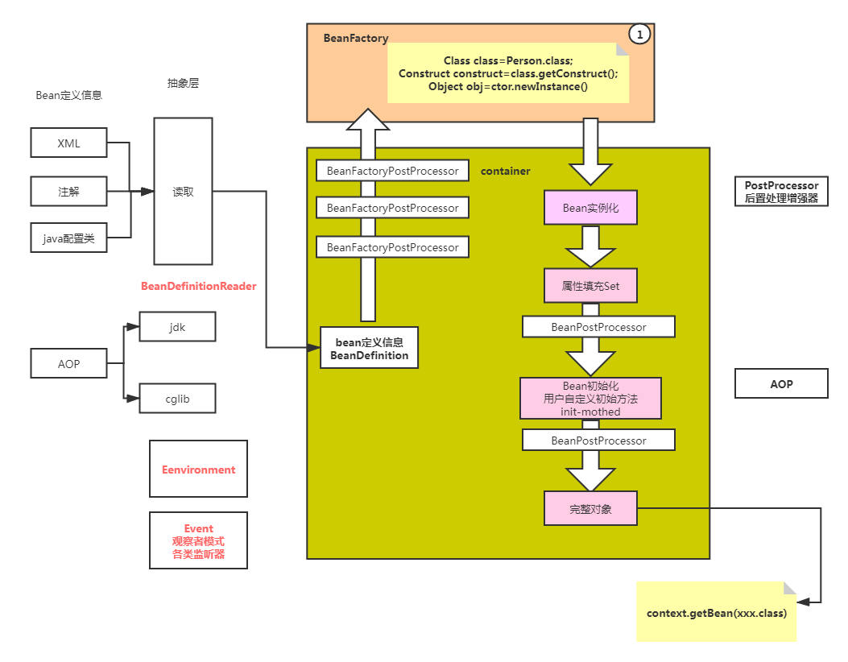

循环依赖

三级缓存

看源码：先理清脉络 再看细节

doXXX是重要方法

前提保证 创建的bean对象必须是单例对象

循环依赖 set是可以结局的 构造函数会报错

singletonObjects:一级缓存

earlySingletonObjects:二级缓存

singletonFactories：三级缓存

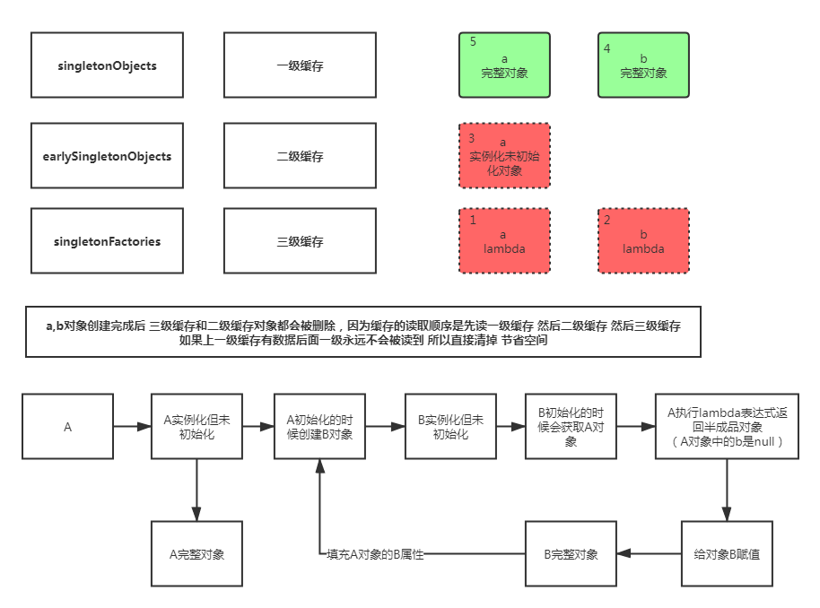

@Configuration

@Bean

DefaultListableBeanFactory 大多数都使用这个beanfactory

AnnotaionReader()读注解的方法入口

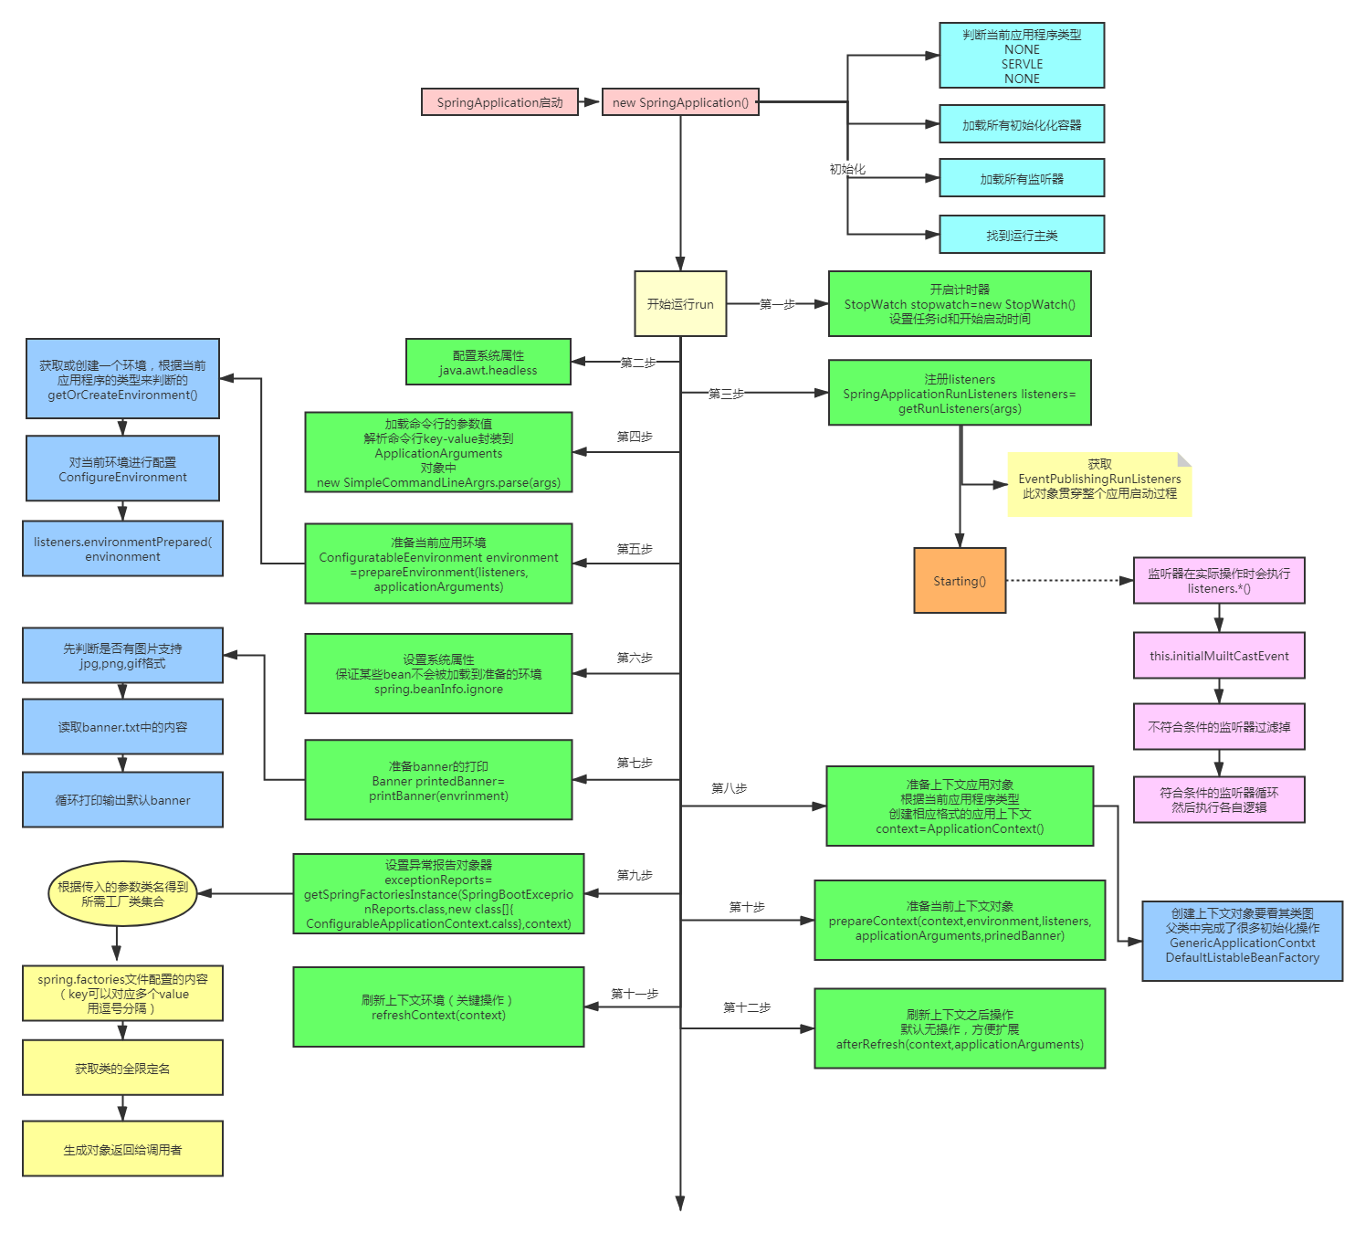

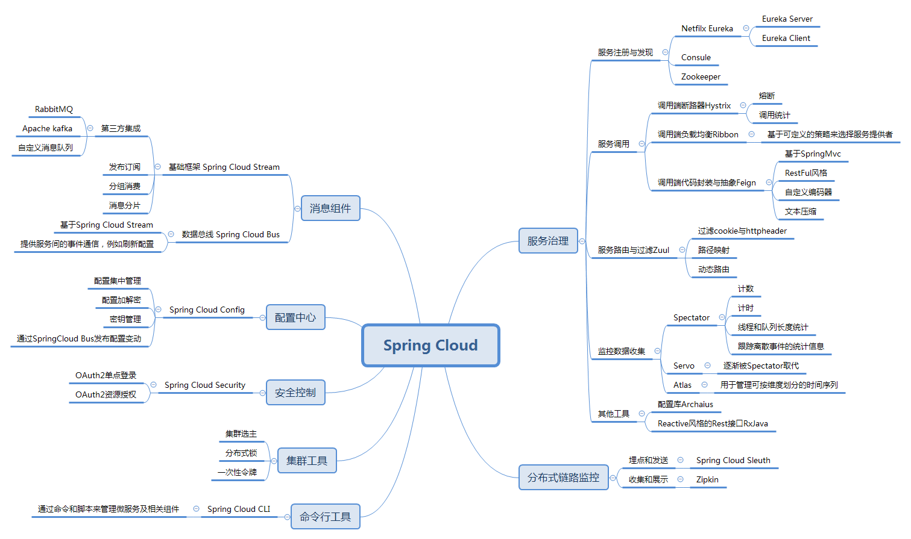

中断

BIO每个链接创建一个线程

优势：可以接受很多链接

缺点：线程内存消耗

CPU调度消耗

根源：阻塞blocking : accept, recv

NIO：1.java.nio 2.操作系统的nonblocking

解决 nonblocking 非阻塞

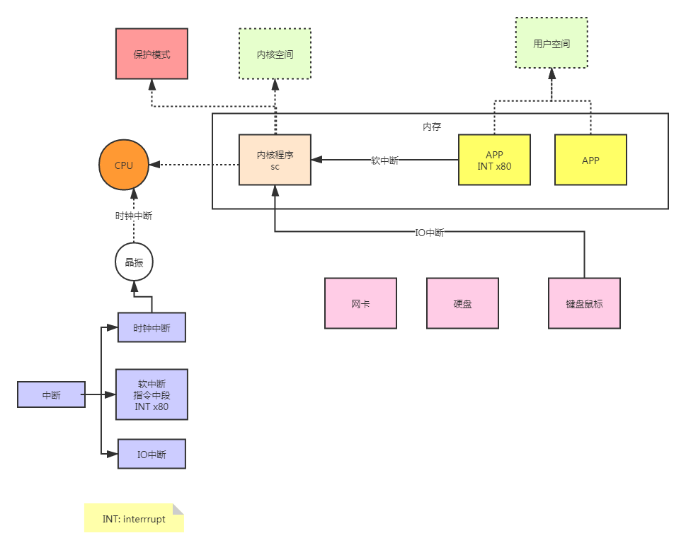

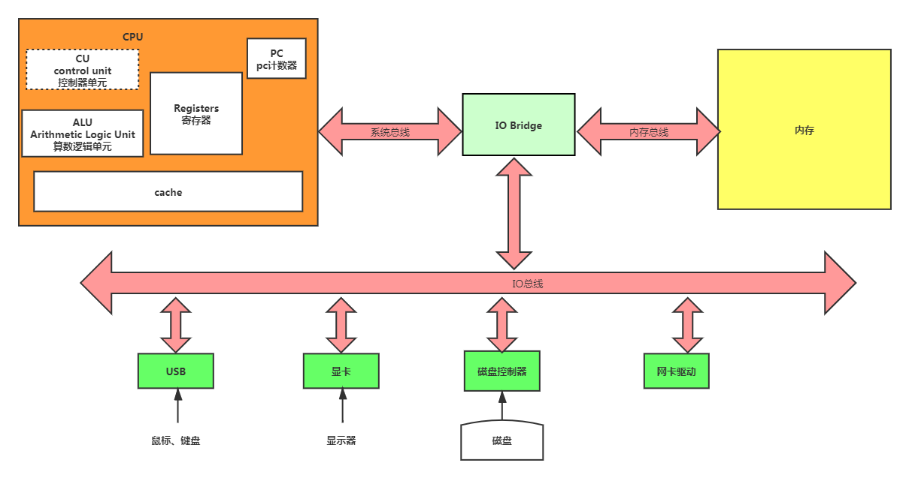

<https://software.intel.com/content/www/cn/zh/develop/articles/book-processor-architecture_cpu_function_and_composition.html>

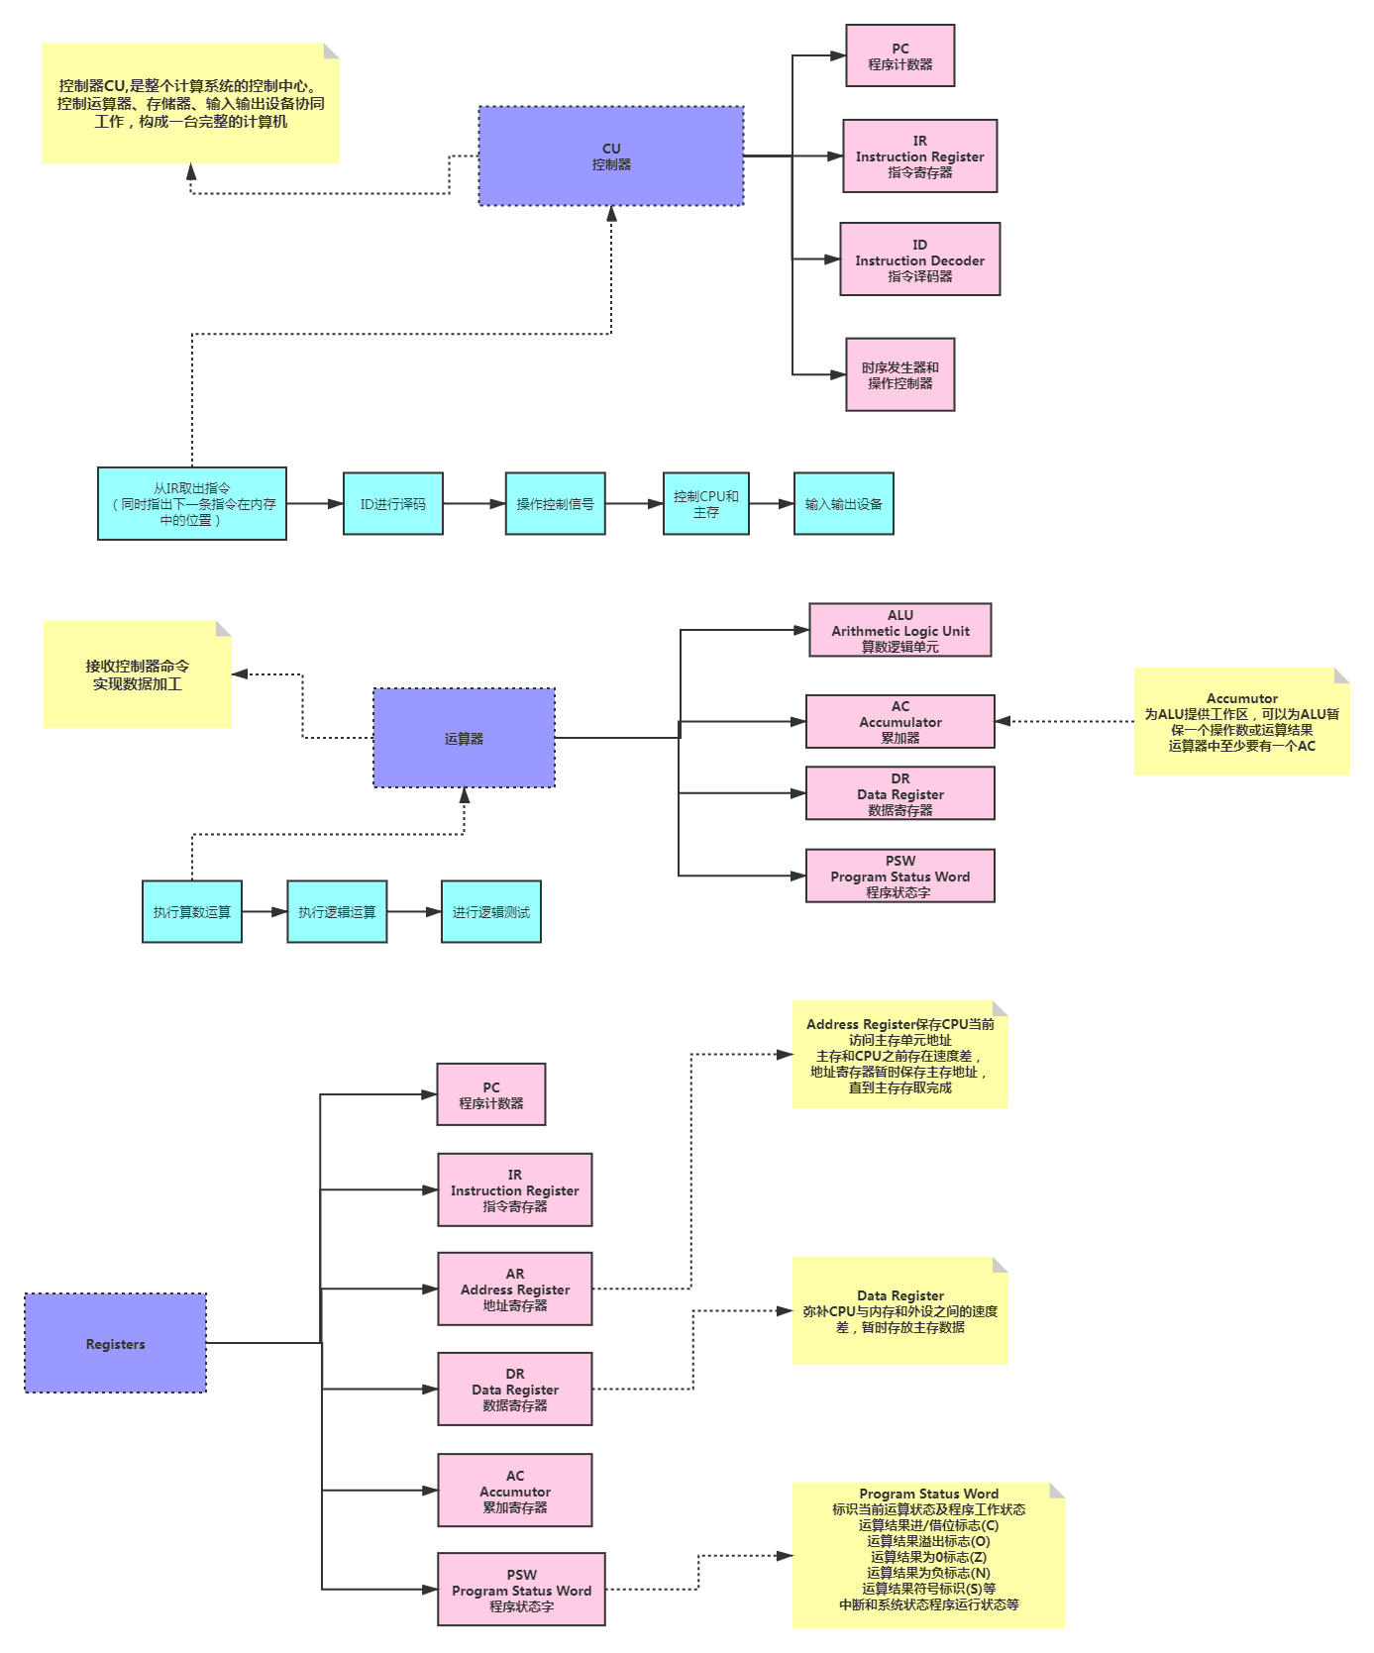

strace –ff –o out java SocketNIO ;//用 strace 追踪 java 执行 SocketNIO.class的执行过程

man 2 bind;//查看操作系统二级指令 bind

man 2 read;//查看操作系统二级指令 read

man 2 select;//查看操作系统二级指令 select 多路复用器

man 2 poll;//查看操作系统二级指令

man epoll;//查看操作系统二级指令

多路复用优势：一次调用把fds传递给内核

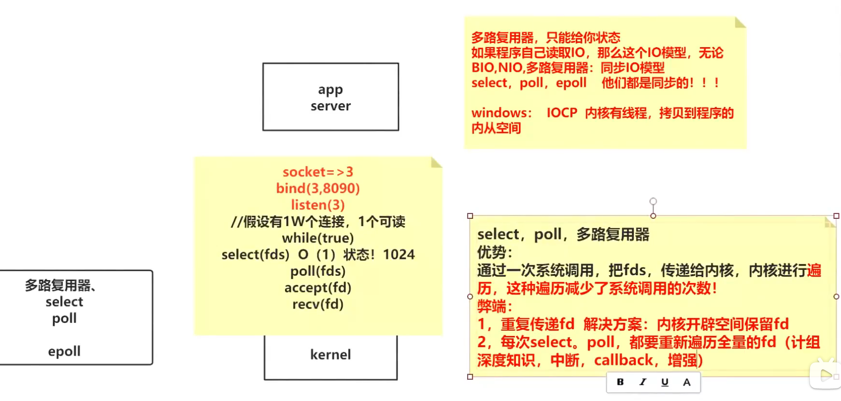

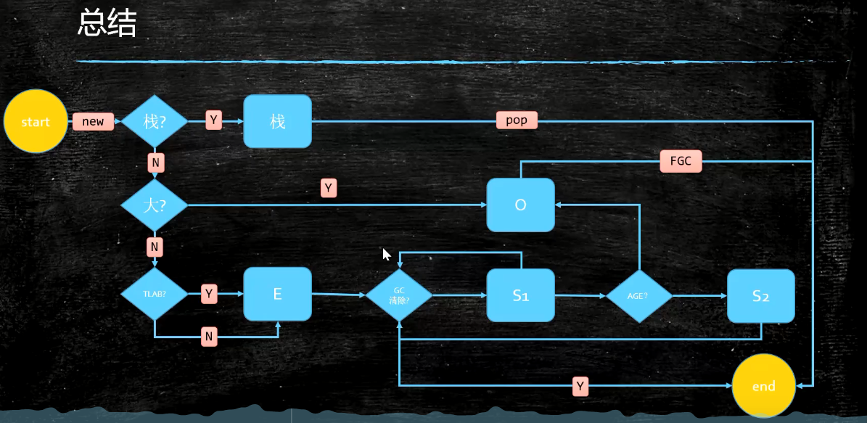

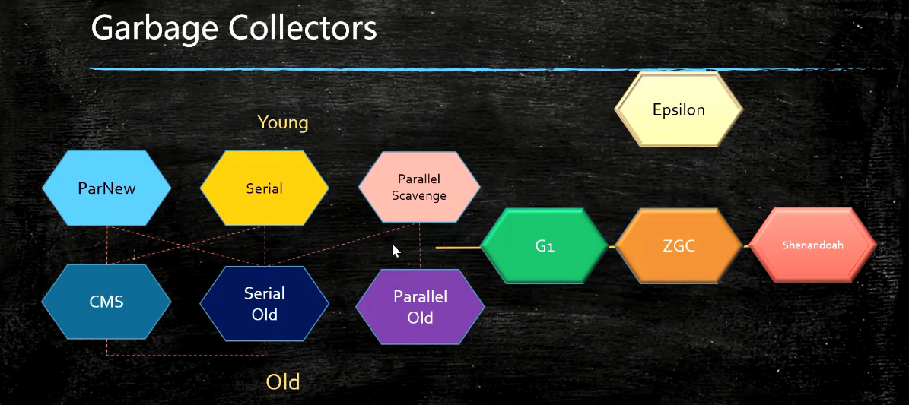

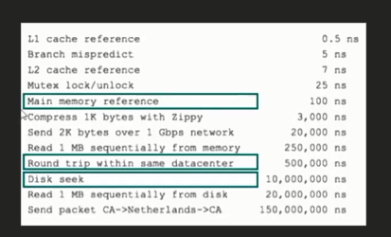

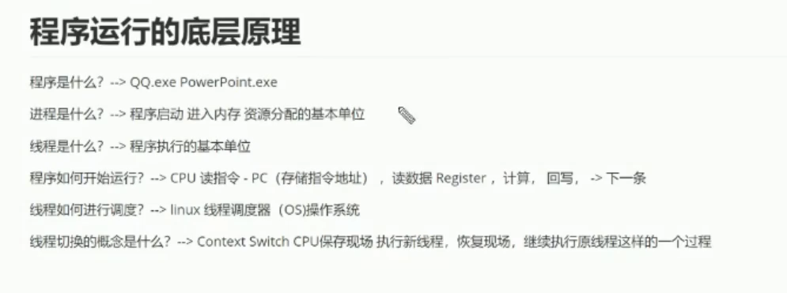

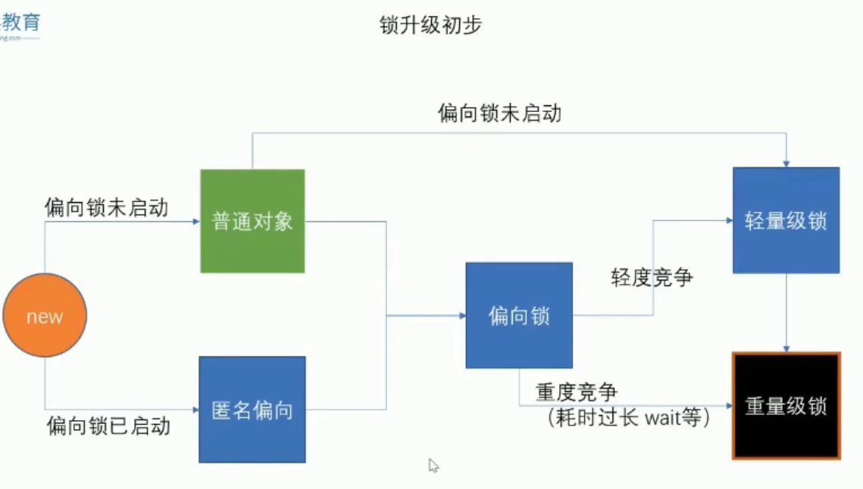

JOL工具

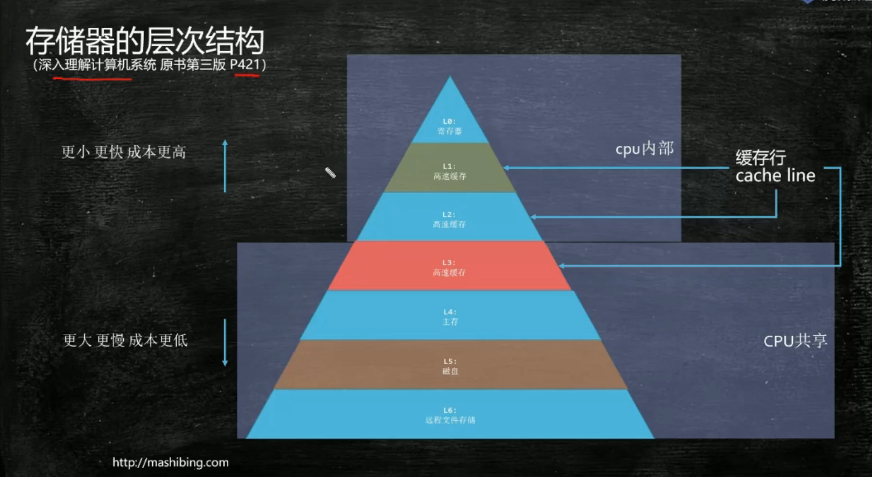

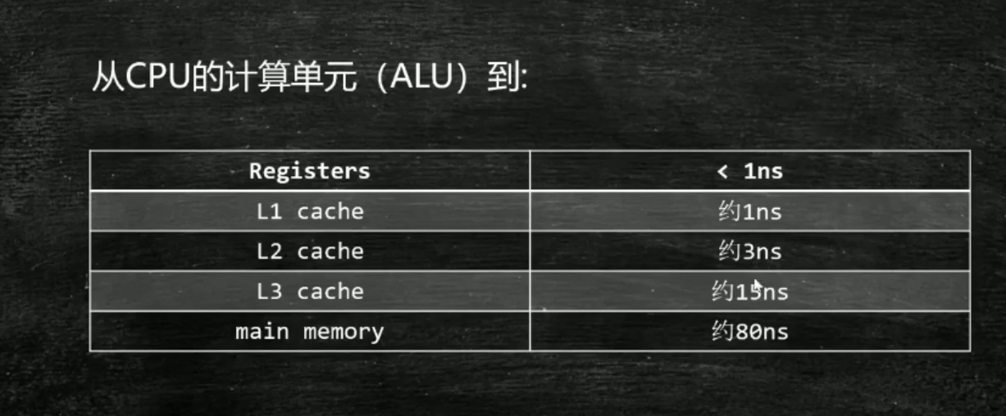

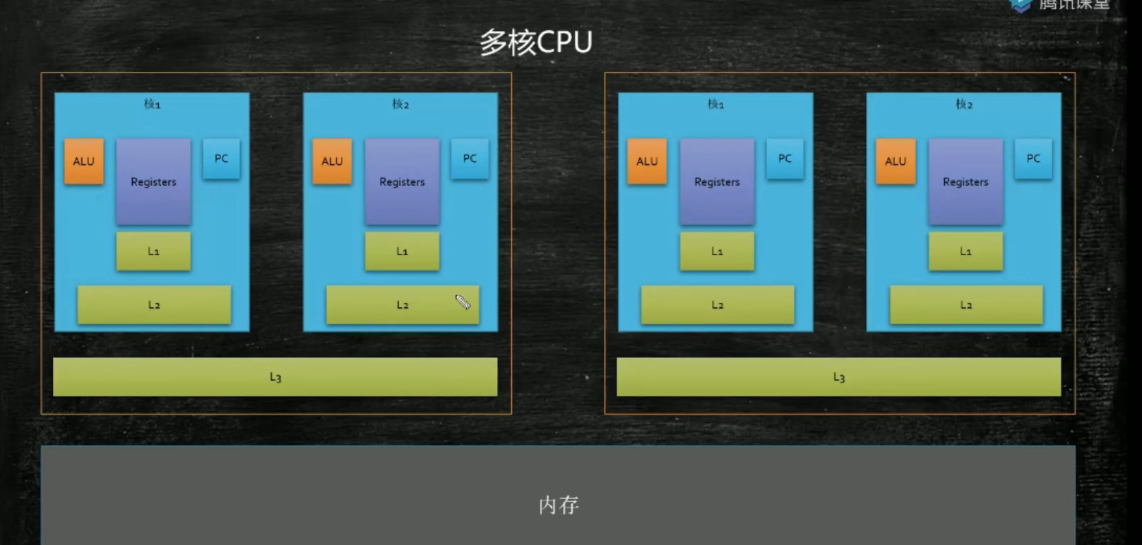



64个字节 一次读取 工业实践结果 缓存行 闪电 p1到p7在一个缓存行 disruptor

https://tech.meituan.com/2016/11/18/disruptor.html

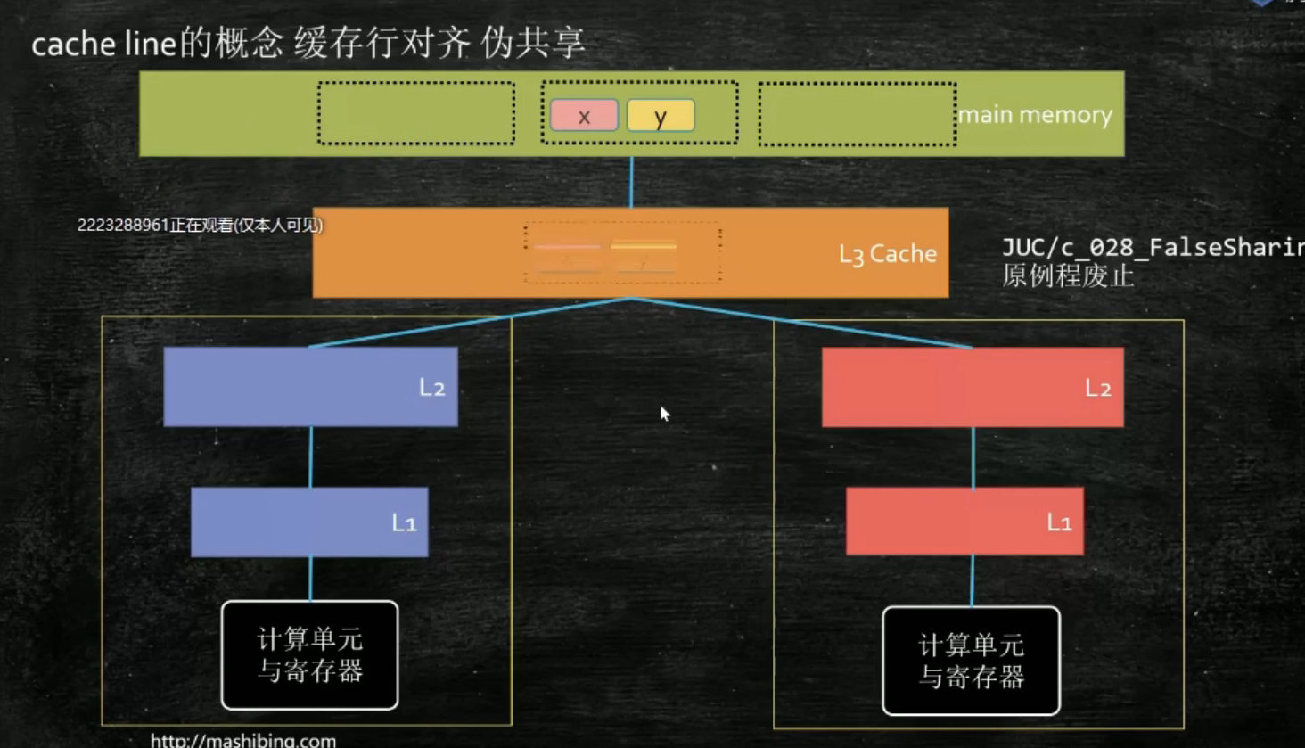

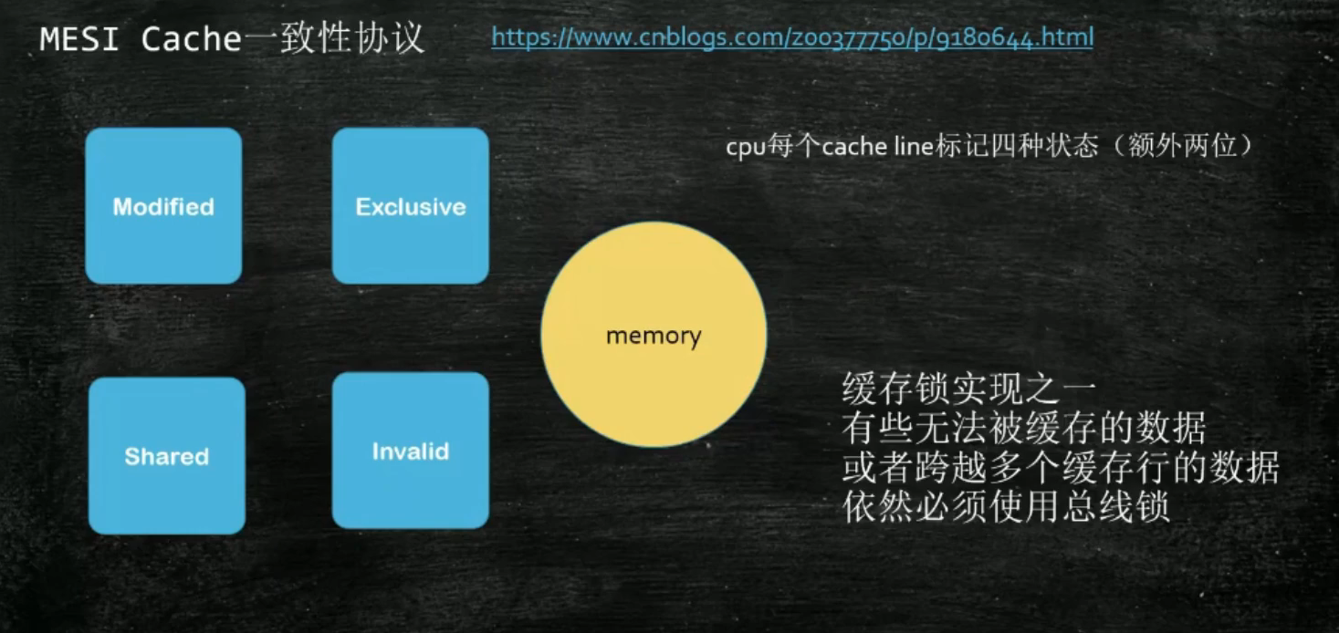

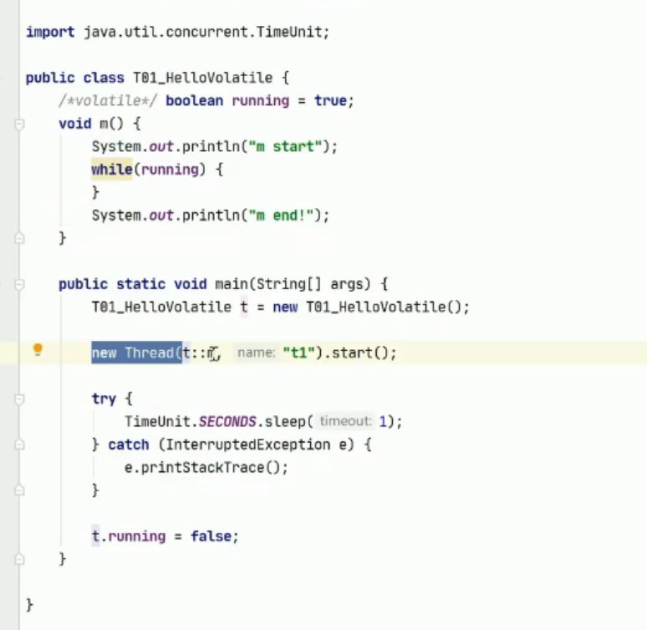

Running内如果打印 有可能结束 因为打印的时候会和内存同步 但是其他运行程序就不一定结束了

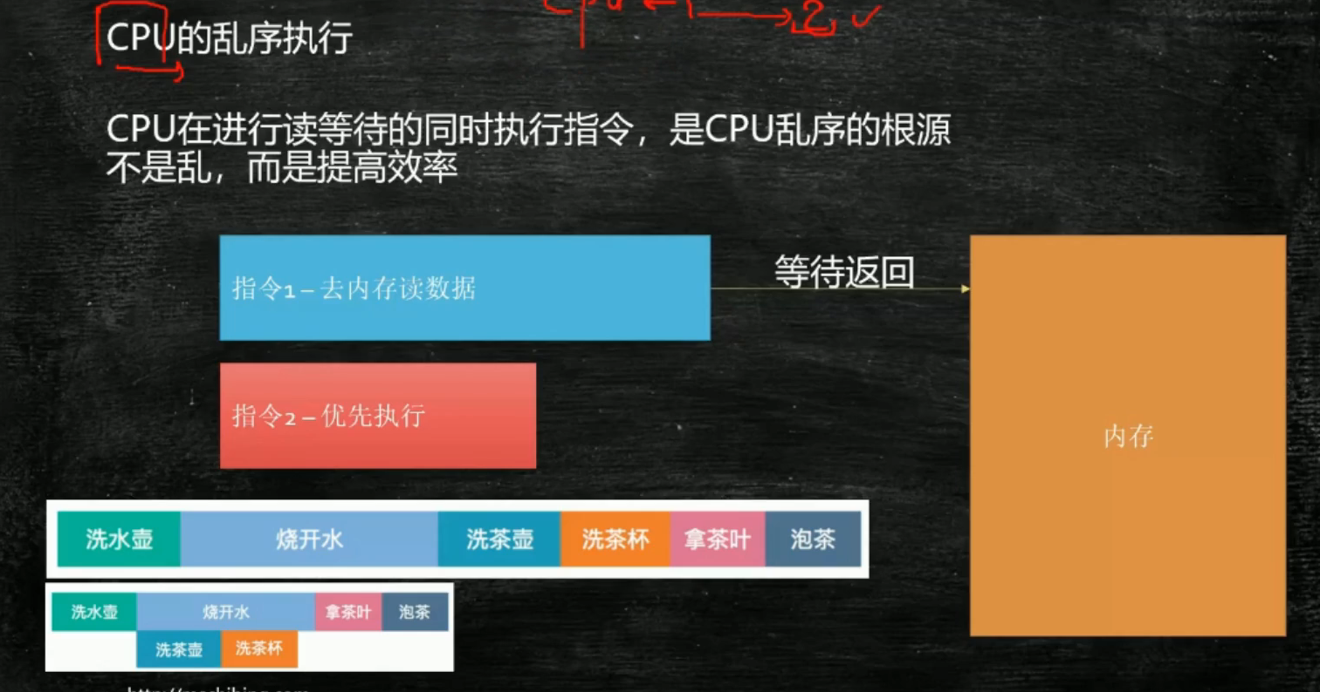

反证法 证明

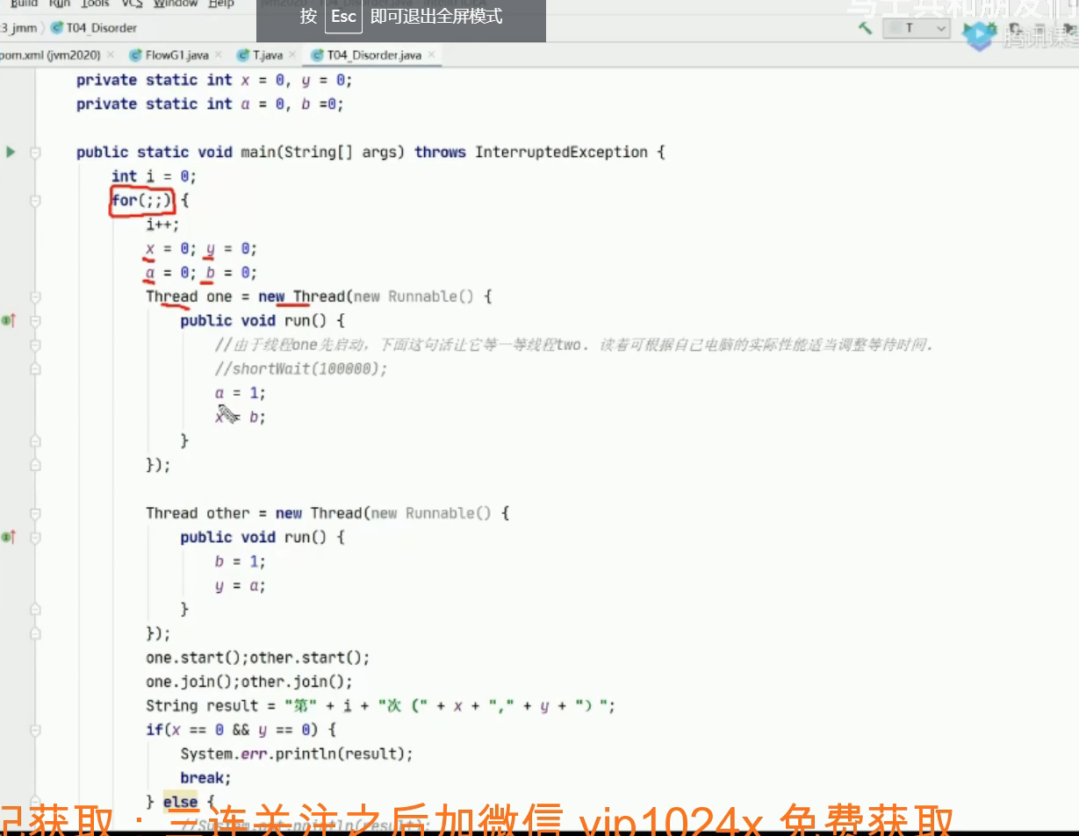

Show bytecode with jclasslib

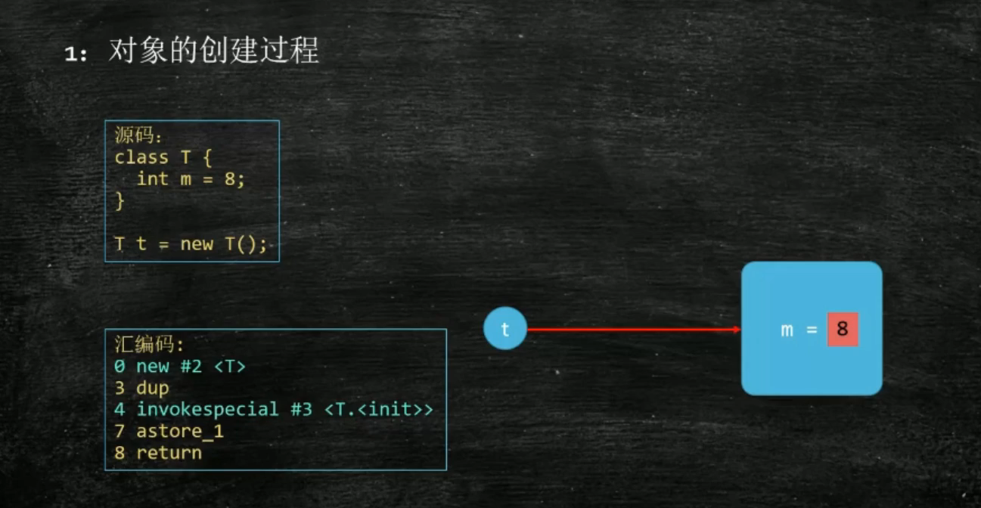

Dcl double check lock

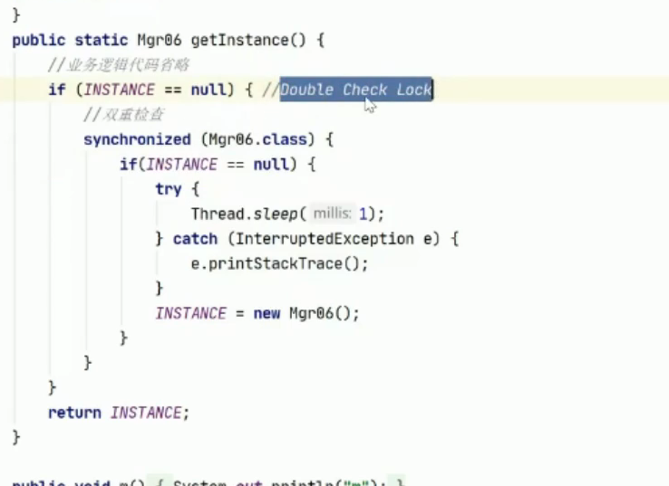

Dcl 需要加 volatile

因为cpu有乱序执行 对象还有半初始 化 0直接被拿过去用了 还么初始化完成

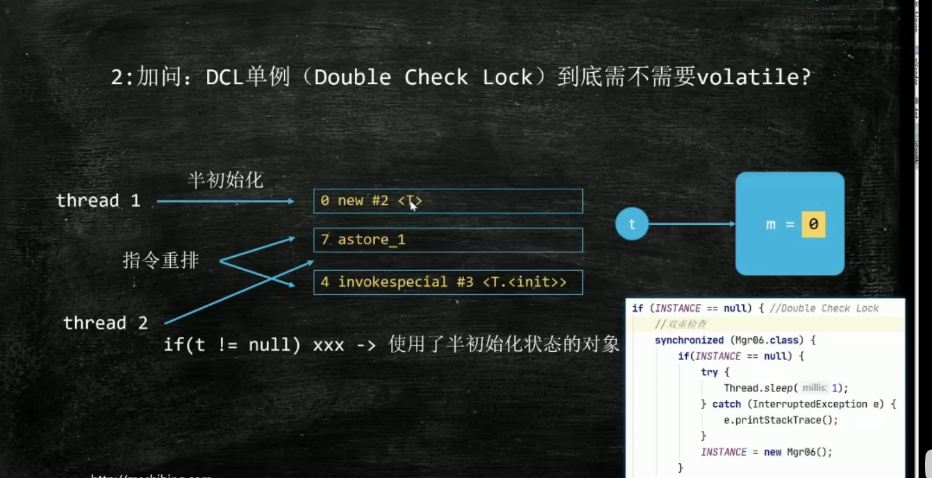

Volatile 修饰的对象 不可以乱序

加内存屏障

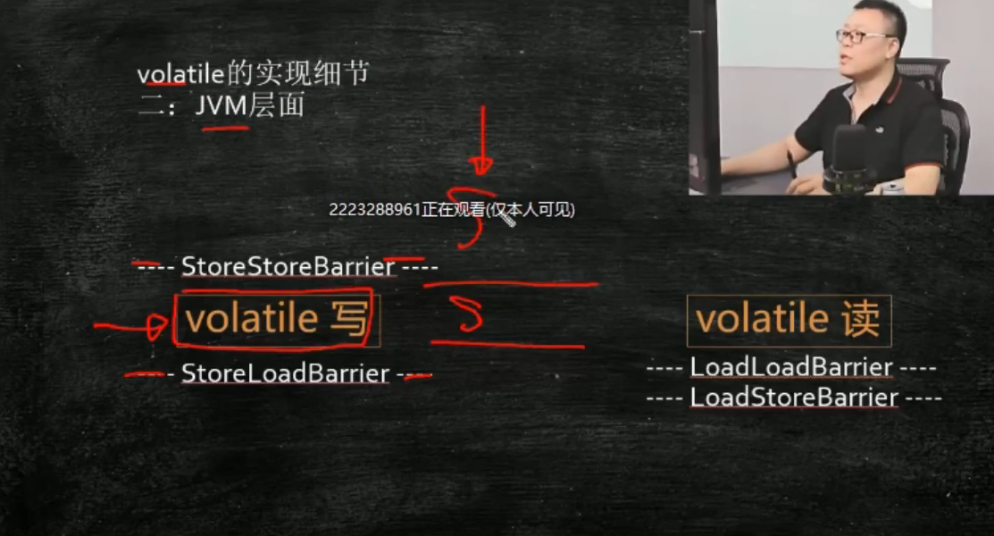

Jvm的内存屏障

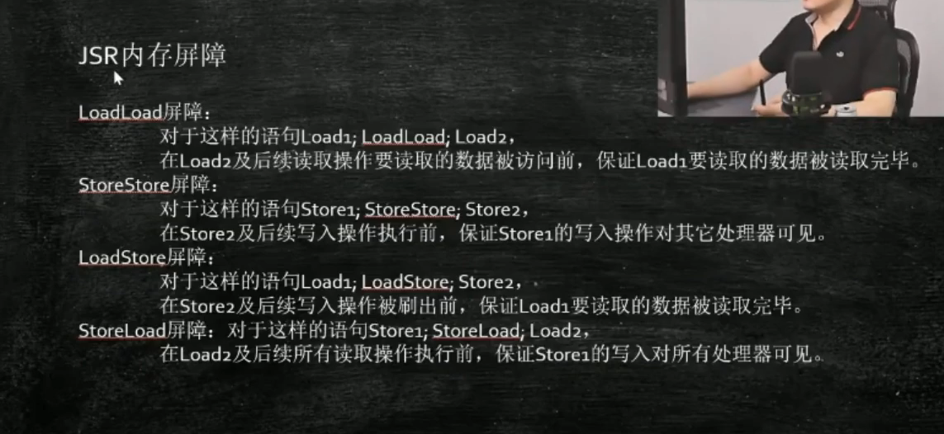

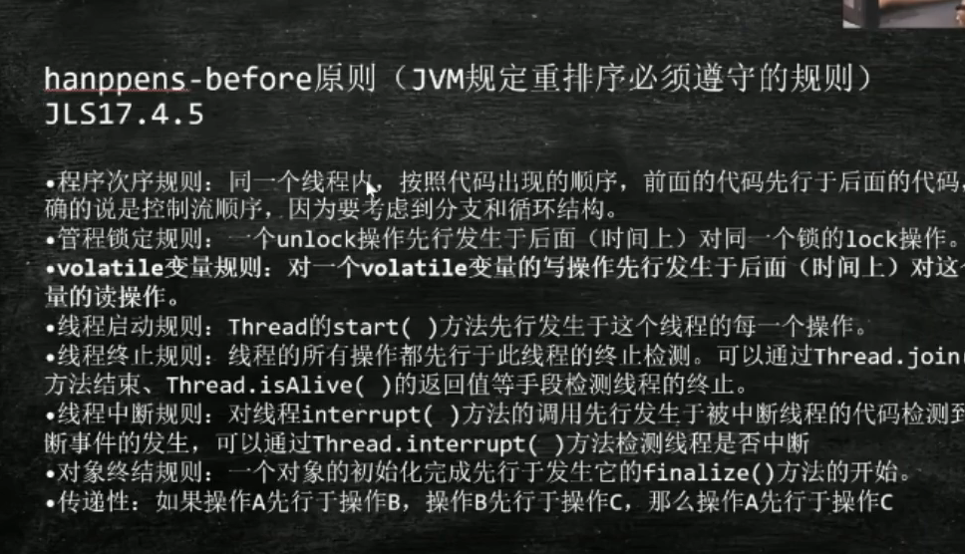

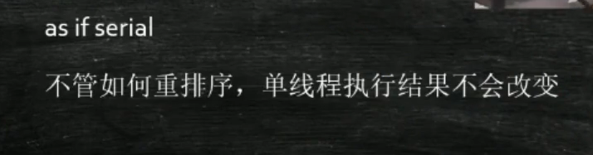

硬件屏障

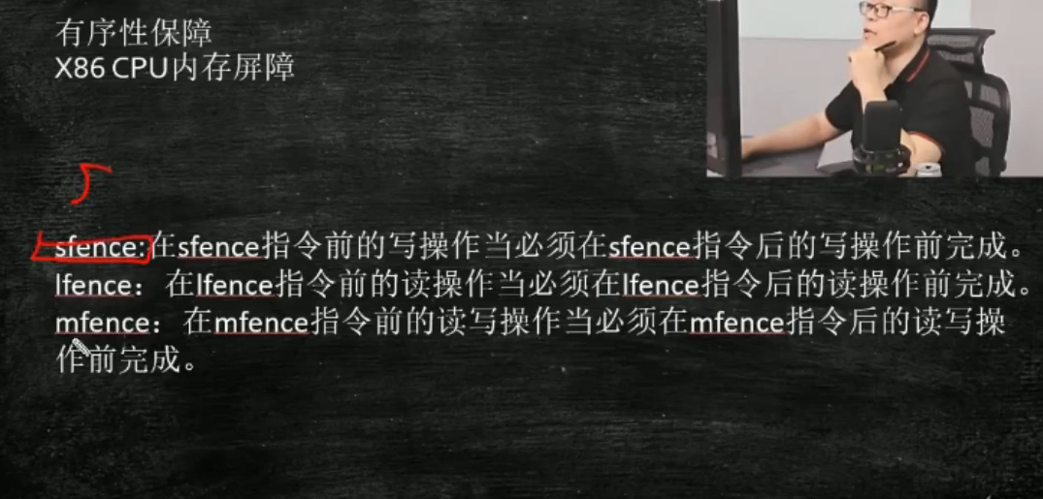

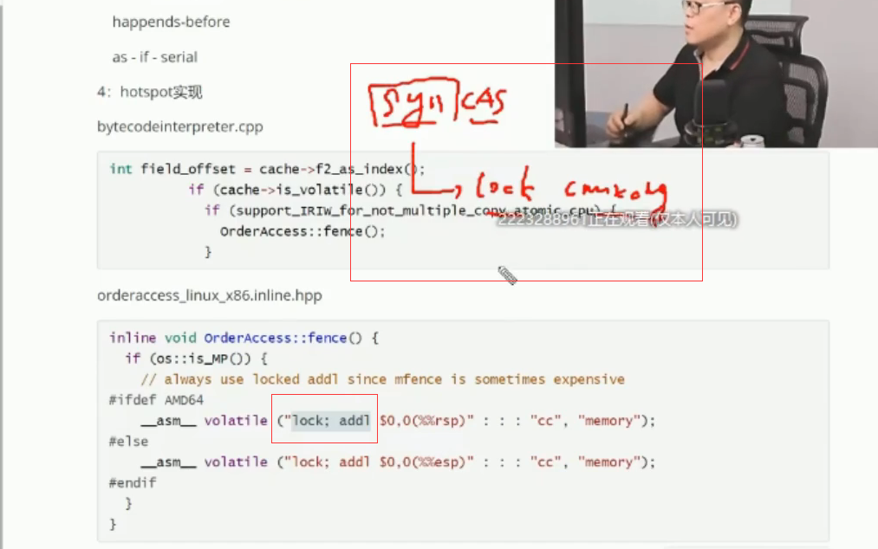

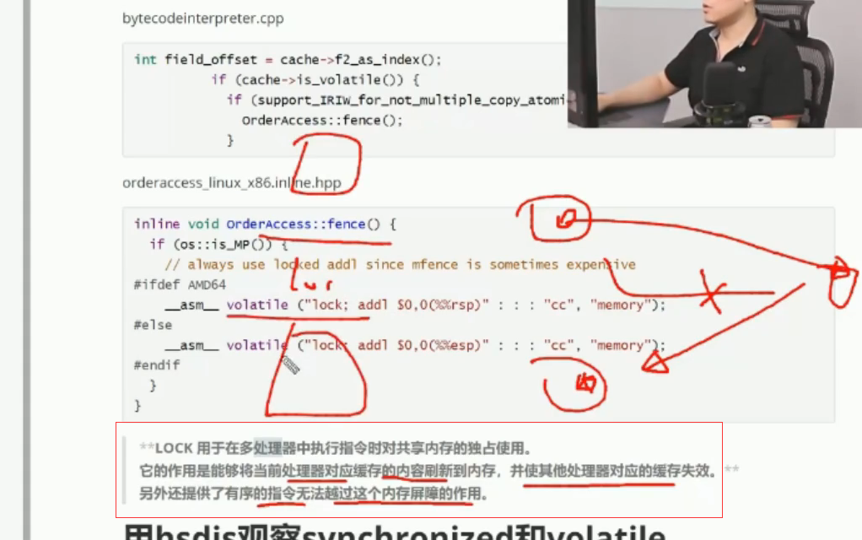

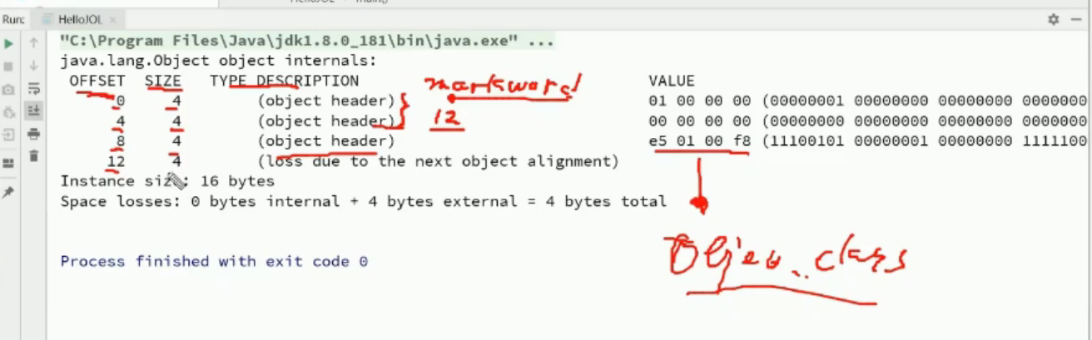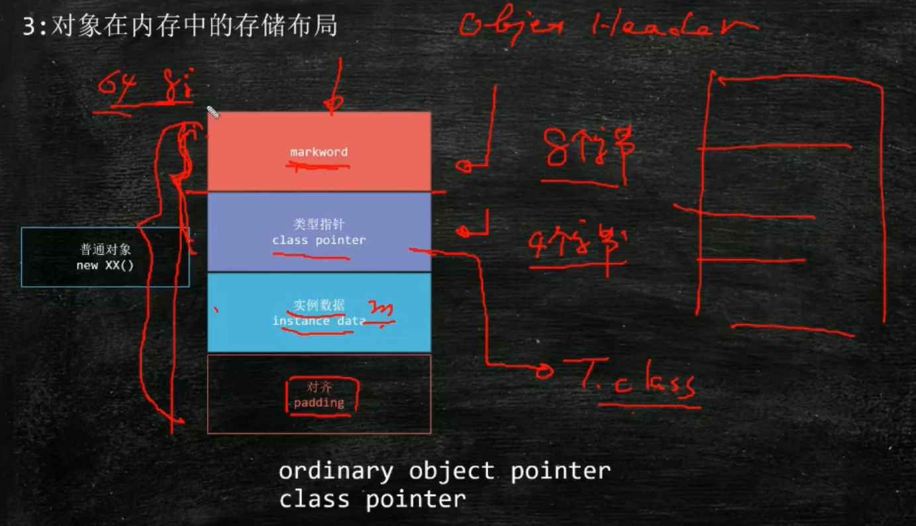

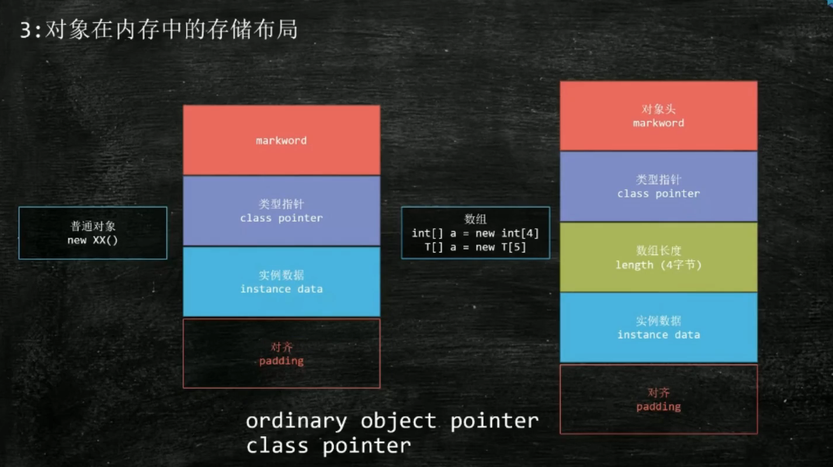

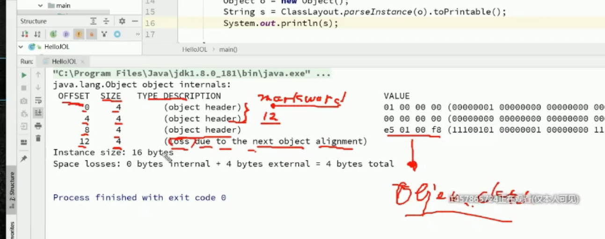

Mark word 三个信息 锁信息，GC, identity hashcode

给对象上锁 就是修改对象的markword

源码 markWork.hpp

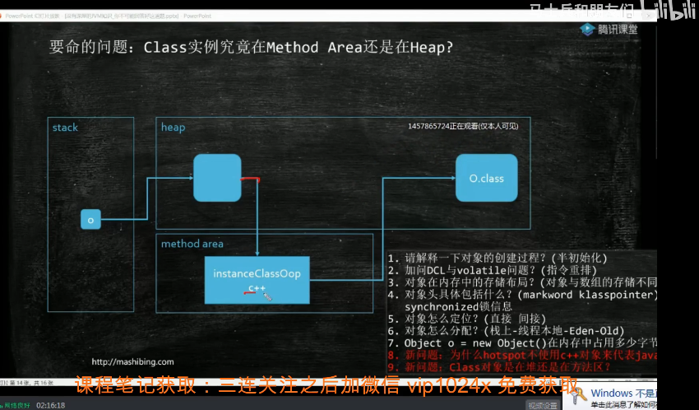

放在堆里 方便做反射使用

高频的缓存穿透

1.null 缓存起来 防止穿透 但是 null缓存起来

2.很多null被缓存 有效值 不是活跃数据 会被淘汰

3.使用布隆过滤器：通过一定的错误率 来降低内存占用

数组来表示 存储过滤器值

hash的值 在0-数组长度之间

hash碰撞：数据存在 可能不存在，数据不存在一定不存在

解决碰撞：数组长度加大(控制长度大小)，增加hash函数个数（控制个数）

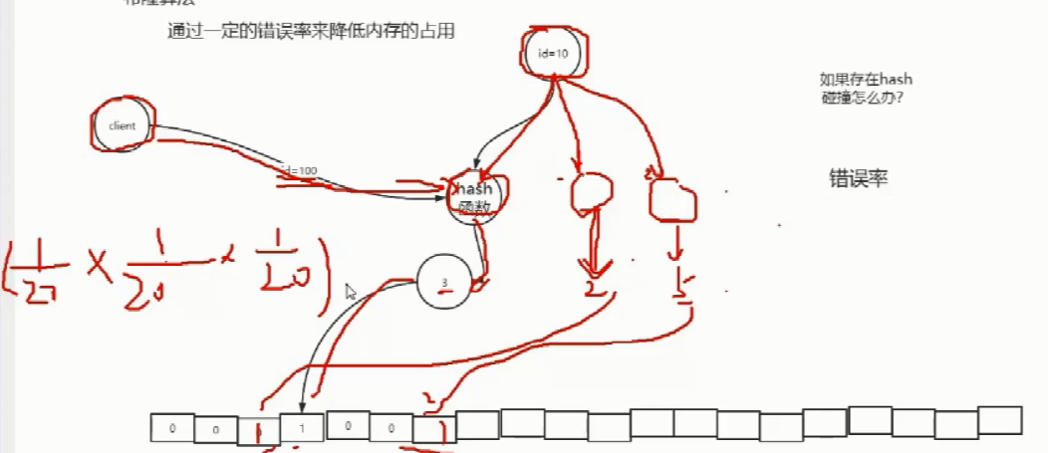

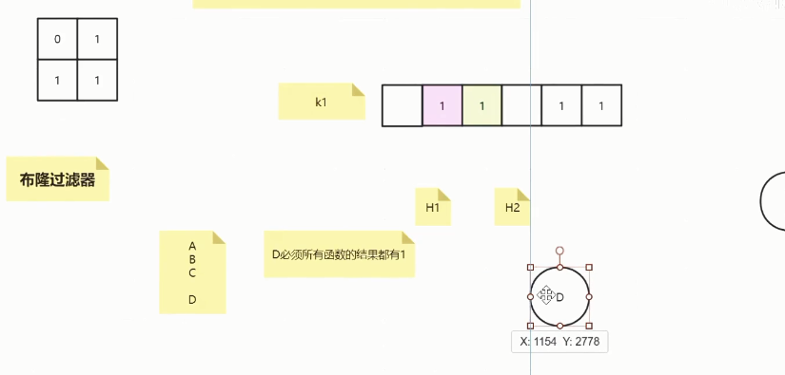

布谷鸟算法

redis有过滤器扩展模块

缓存雪崩：数据集中失效

1.缓存集中失效：可以为每个key设置随机失效时间

2.缓存挂了：分布式缓存

缓存击穿：某条数据失效

分布式锁

zookeeper 分布式一致性服务

临时有顺序 写分布式锁

负载均衡

jvm锁还是需要的 减少 IO 性能问题

分布式要考虑 IO操作

Kafka mmap存入减少copy

Sendfile减少 copy后发送

man 2 sendfile

man 2 mmap

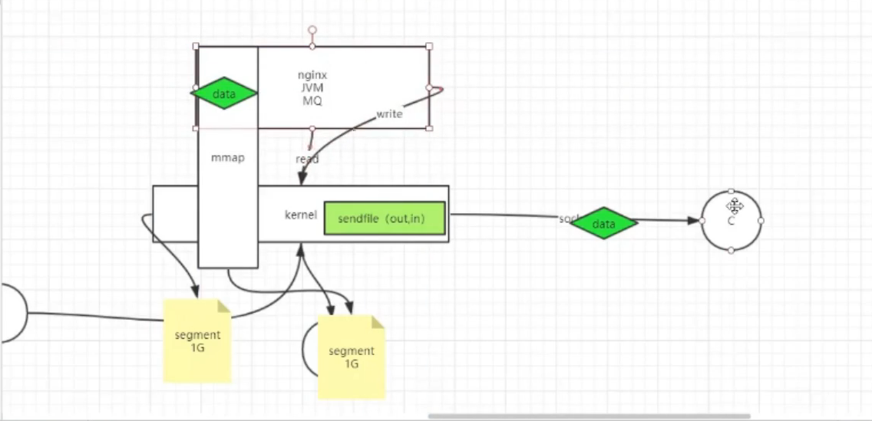

数据量大 可能超卖

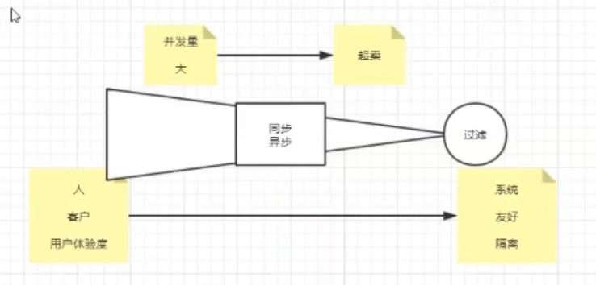

秒杀设计

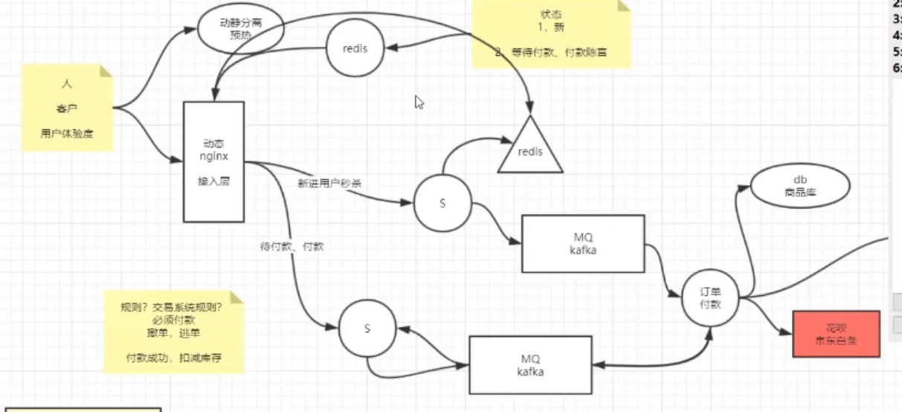



秒杀的根本 是带来用户和流量

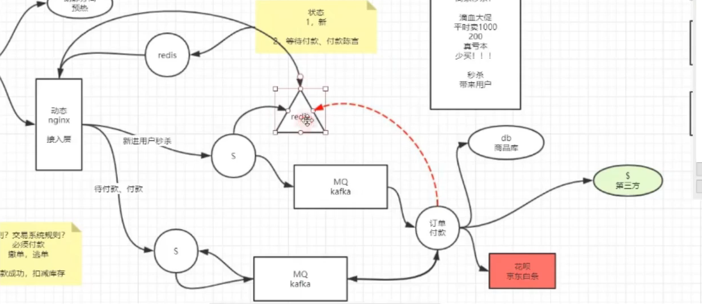

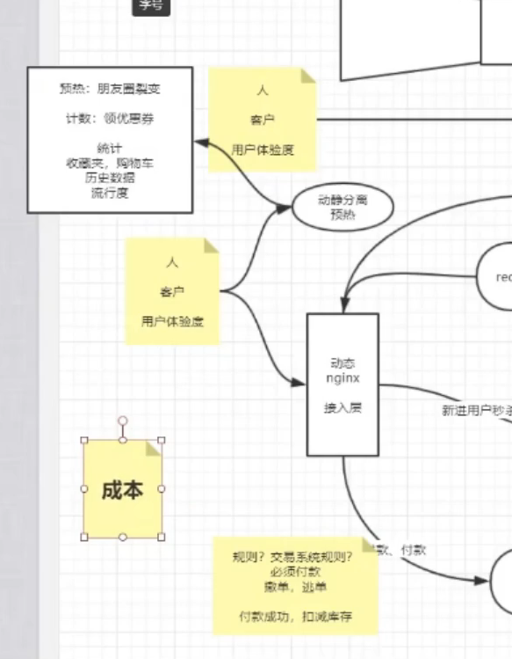

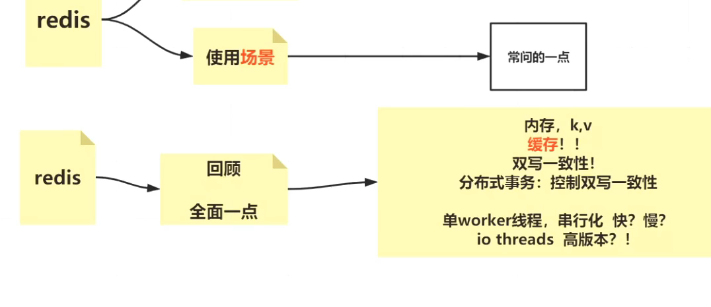

redis 自旋分布式锁

zookeeper event通知分布式锁

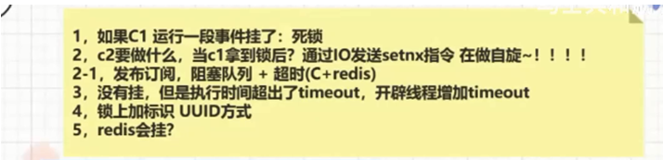

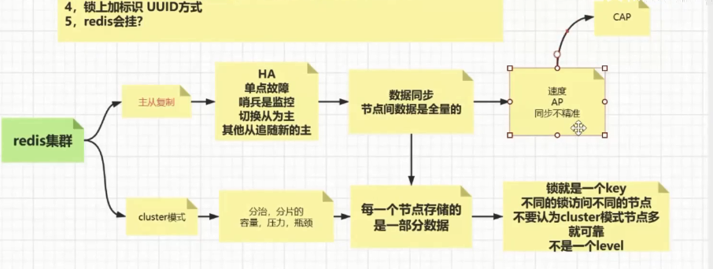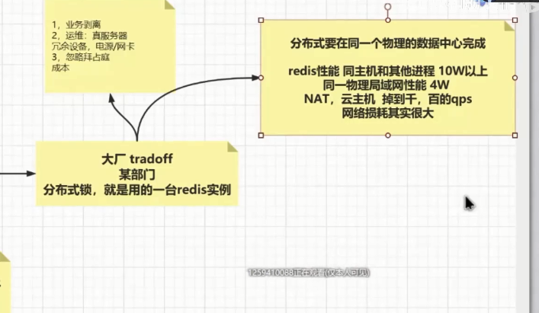

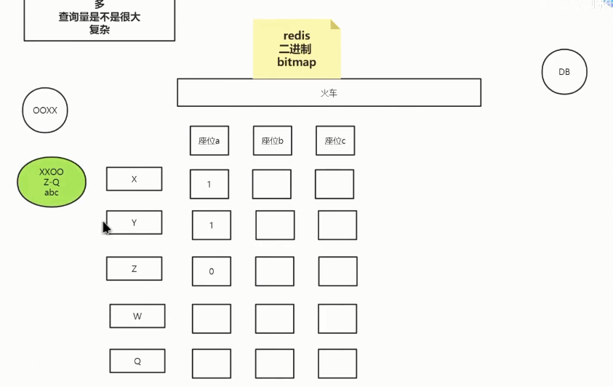

服务无状态 可以扩容

Object encoding k1 可以查看 redis底层存储类型

跳跃表 以空间换取速度 最大层 64

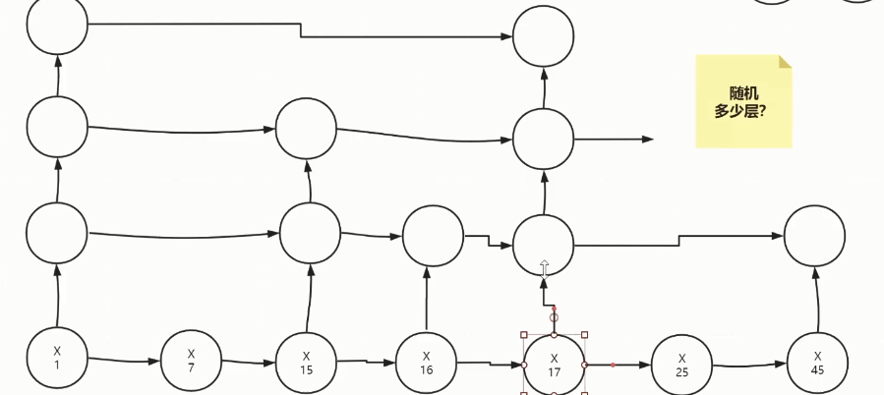

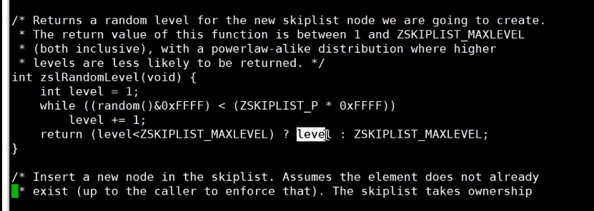

快照 rdb 日志 aof

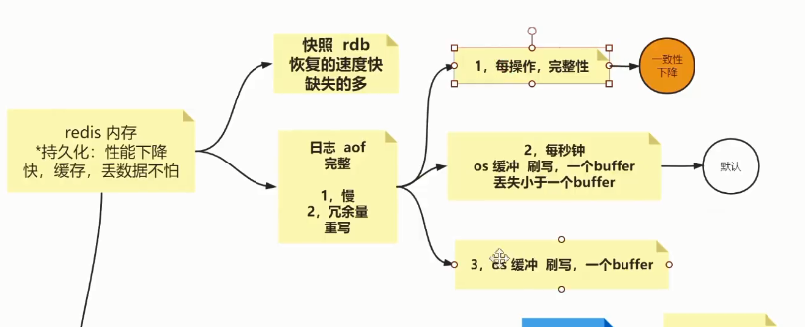

哈希槽 16384

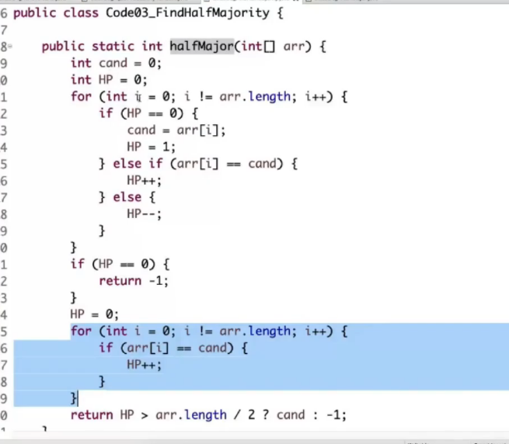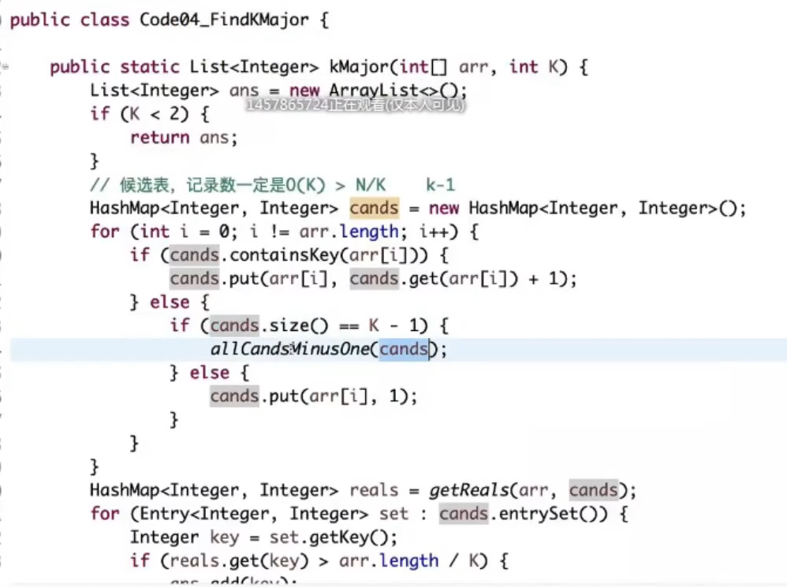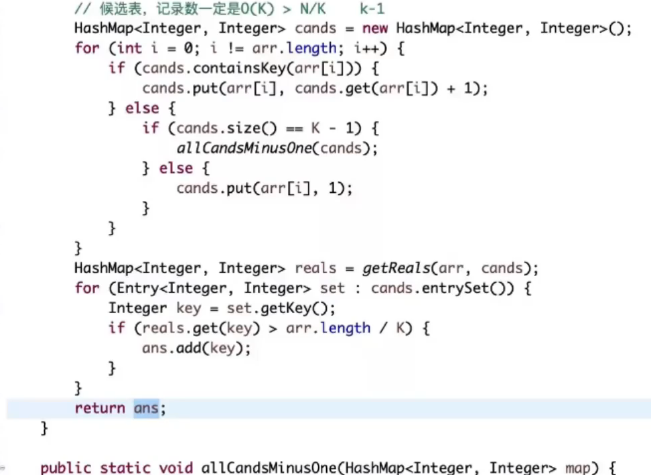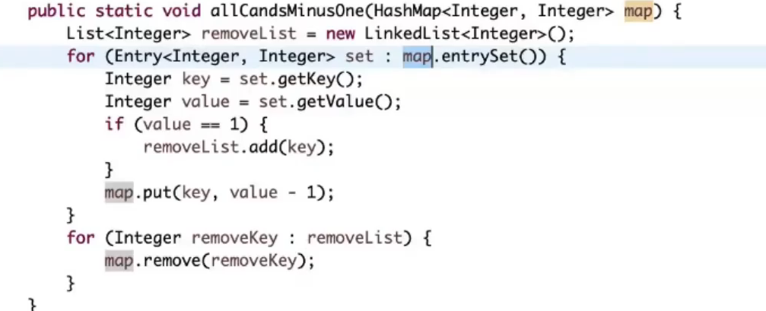

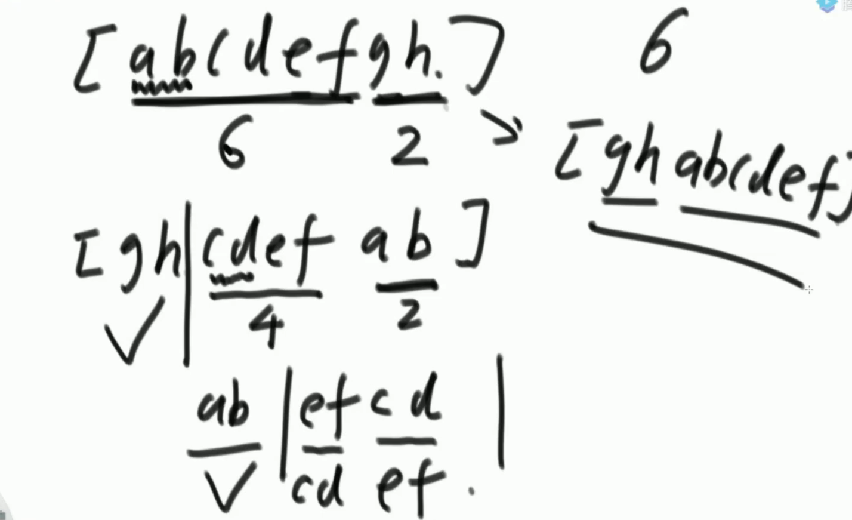

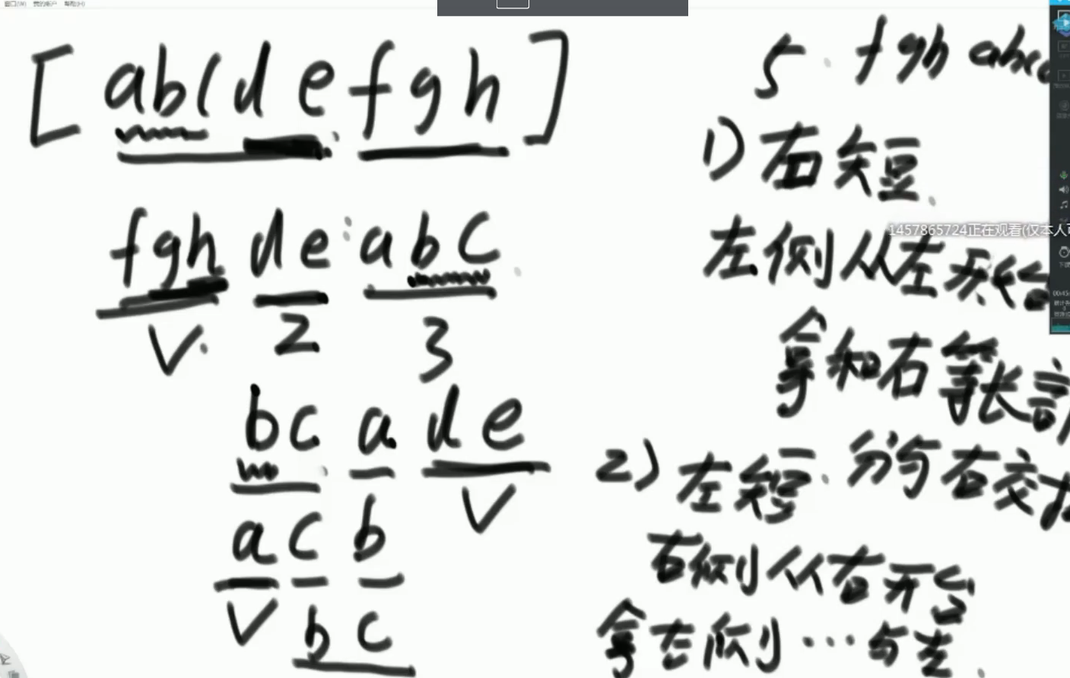

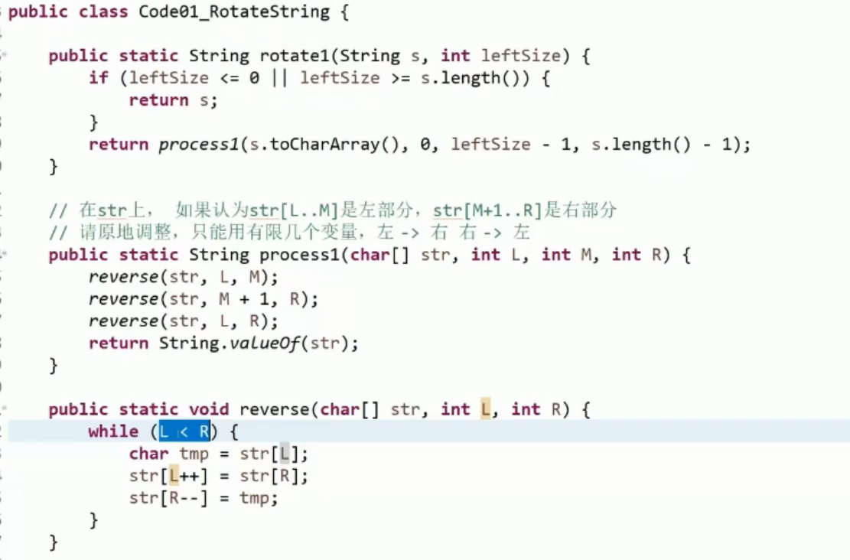

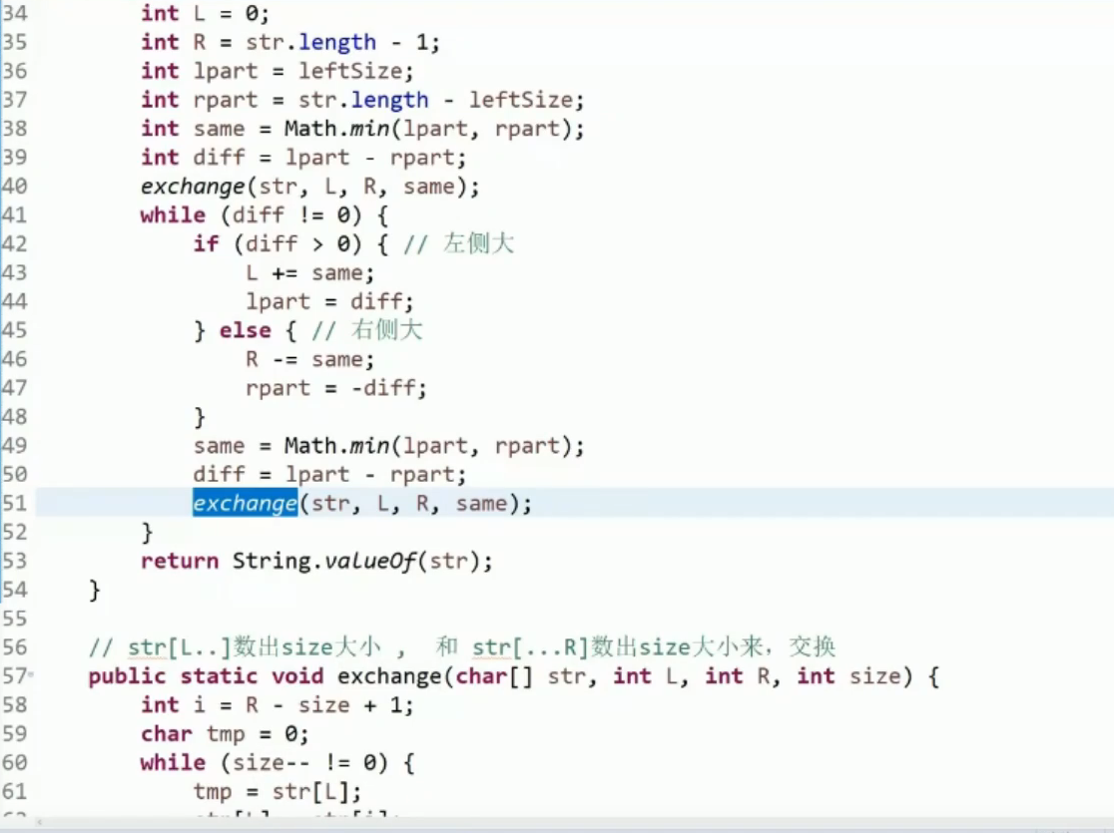

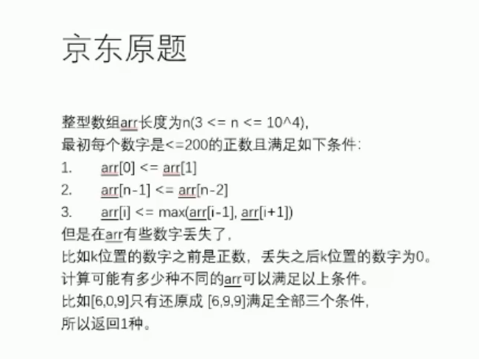

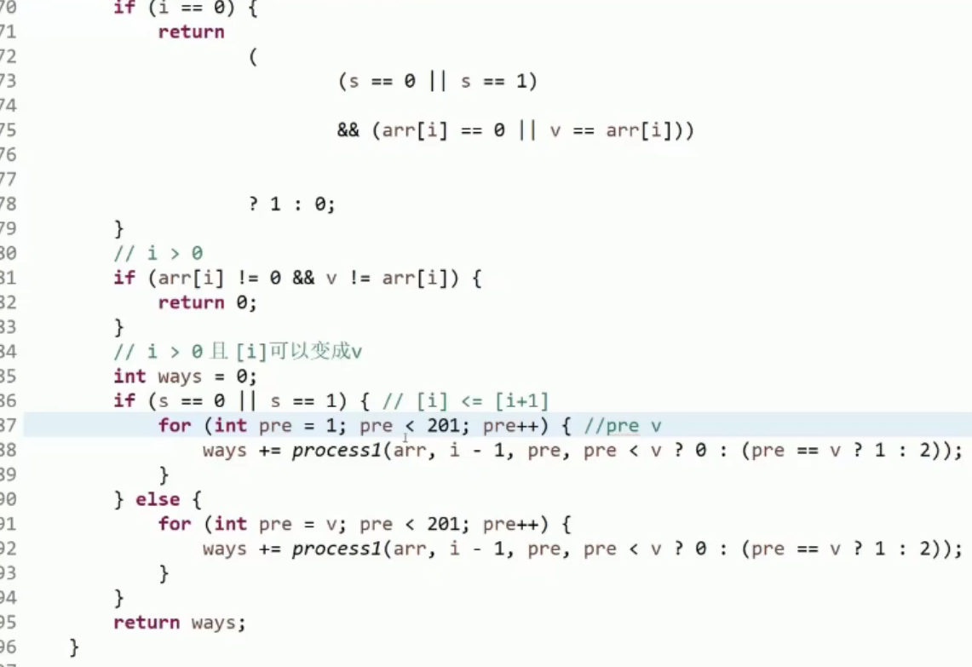



docker create --name redis-node-1 --net host --privileged=true -v /data/redis/share/redis-node-1:/data redis:5.0.7 --cluster-enabled --appendonly yes --port 6381



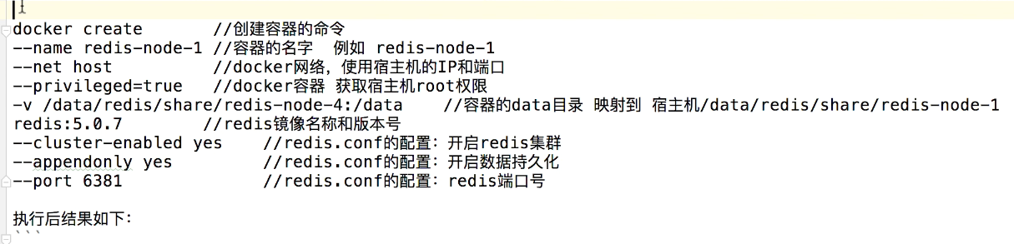

K8s

IPVS

